1，切换到某个分支：

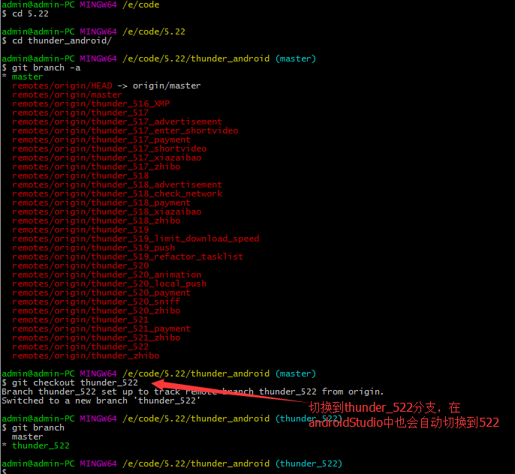

查看分支：git branch –a //绿色的表示当前分支



在androidstudio中是：VCS->git->merge changes，即可看到当前分支：但在androidstudio中不能直接切换分支，要在git下切换

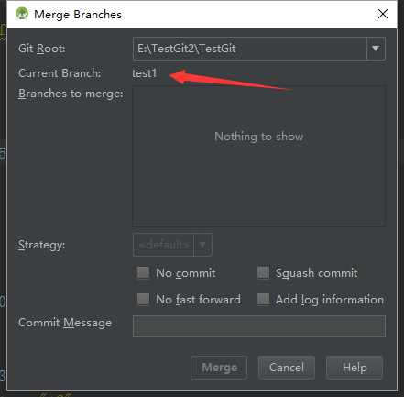

本地创建分支，然后提交到远程仓库：







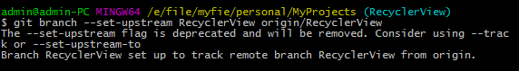

Git冲突来源：

A和B都获取到同一版本文件F, A修改文件F,并先提交，B后来也修改了F, 并直接提交，导致冲突。避免冲突：每次提交之前先更新下来最新版本的F，解决了冲突之后再提交。

Android studio配置git:

首先配置git:，

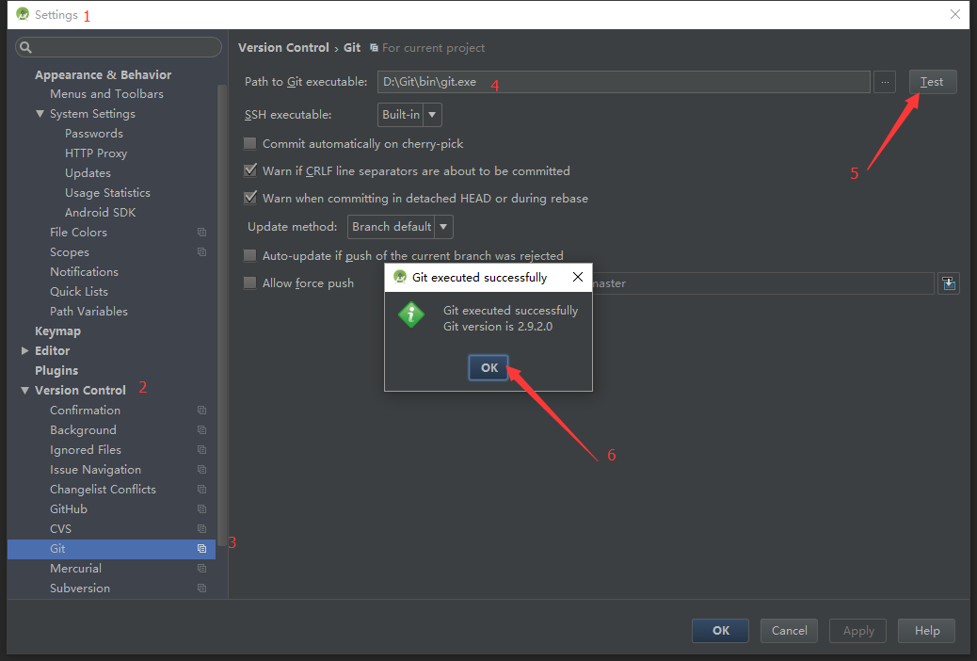  
2,如果有下图，则无须再配置：

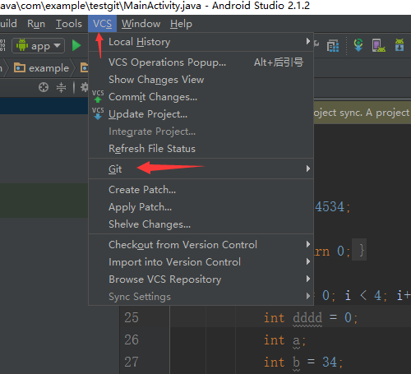

3，如果是下图：

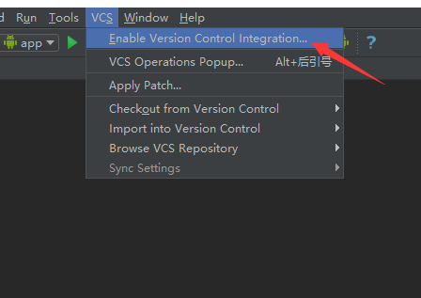

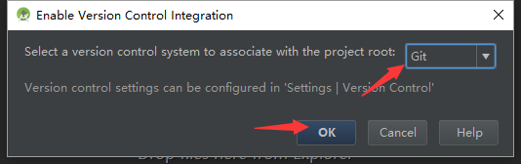

新建仓库：

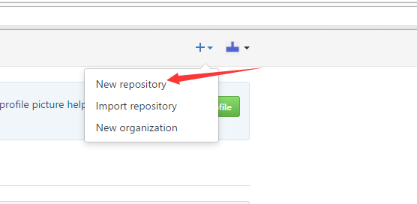

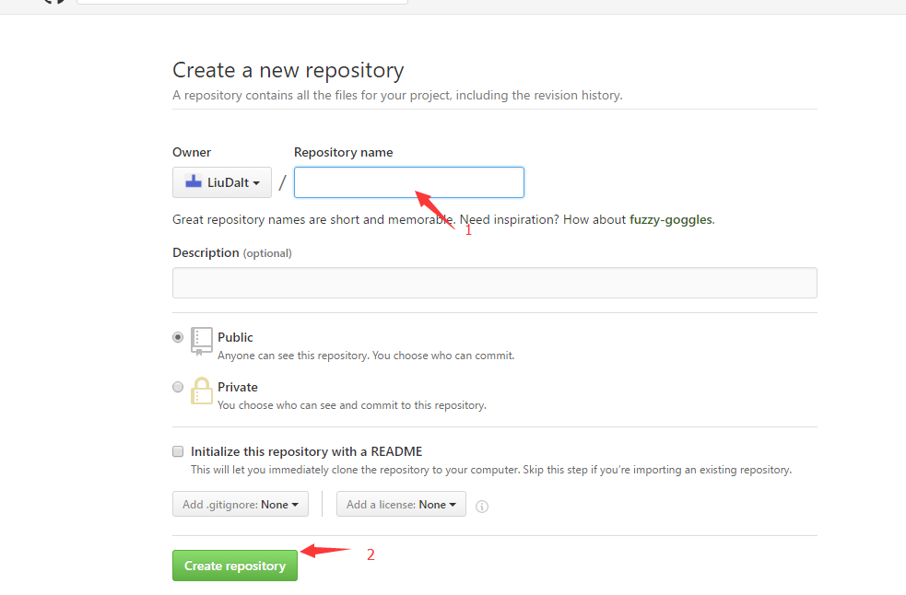

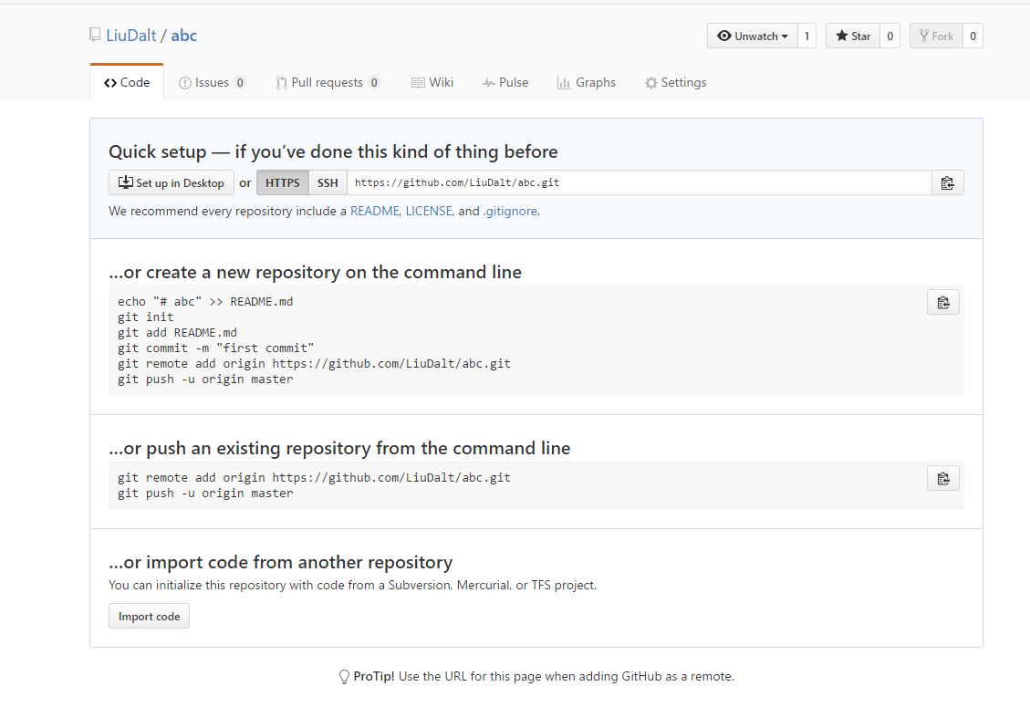

克隆岛本地：

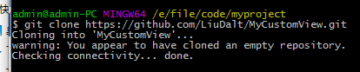

删除.git和.svn目录：

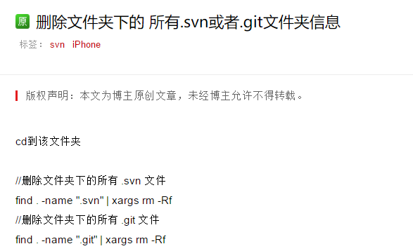

添加abc文件夹到缓存：

git add -f abc

github添加项目：先在github上建立仓库abc：之后，

1. clone

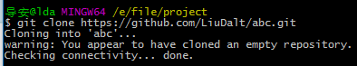

1. 在.git目录中建立项目

D:\qq_data\905475740\Image\C2C\C%D~96LVDYN0N}652`LTZOD.png

1. add添加项目文件夹到缓存

D:\qq_data\905475740\Image\C2C\5RW`_7RGRL$TS_F$A2F6N[U.png

1. commit

D:\qq_data\905475740\Image\C2C\$_ZRL52PR`]U6LZ{]]SF9B0.png

5, push

D:\qq_data\905475740\Image\C2C\VX9_9G%78GO6K28GFR5YGMI.png

6,查看

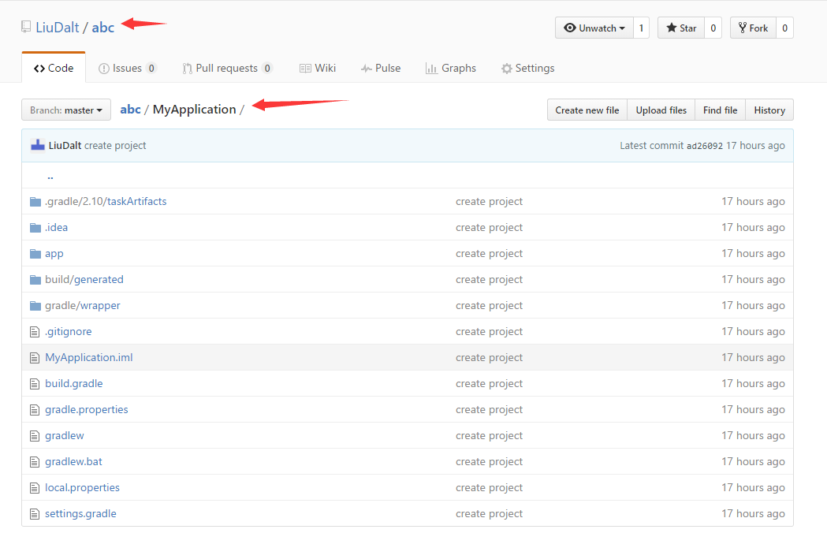

查看配置信息：git config –list

7,无法clone

Git: $ git clone https://github.com/boostorg/boost.git

Cloning into 'boost'...

remote: Counting objects: 183543, done.

remote: Compressing objects: 100% (69361/69361), done.

fatal: The remote end hung up unexpectedly

fatal: early EOF

fatal: index-pack failed

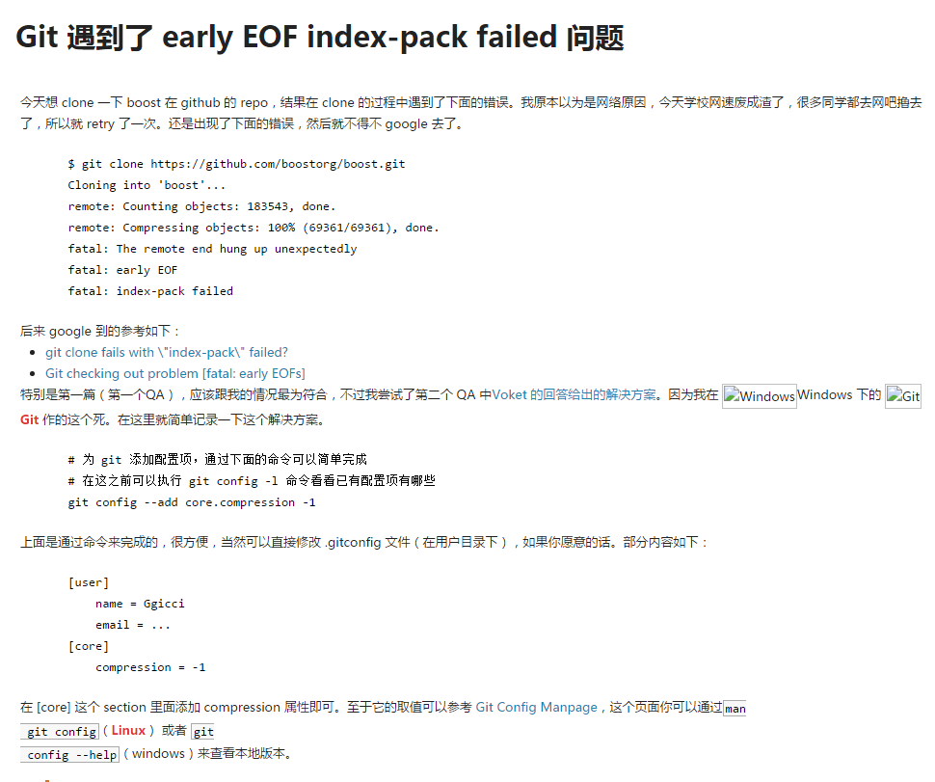



另外一种方法：只先获取一个分支



绝招：

只复制一个分支：thunder\_532

